Урок 47 (2 ч.).

Тема: Заглавная буква в словах и предложениях. Развитие осознанности и правильности чтения. Развитие умения писать заглавную букву в словах и предложениях (с. 78–79).

Цели:
– формируем умение овладевать начертаниями письменных букв, слов, предложений;
– формируем умение списывать с печатного образца;
– формируем умение различать гласные и согласные звуки, гласные ударные и безударные, согласные твёрдые и мягкие, звонкие и глухие;
– формируем умение составлять из слов предложения.

Оборудование: карточки с образцами штриховки, схемы предложений, карточки для звуко-буквенного анализа.

Символы:
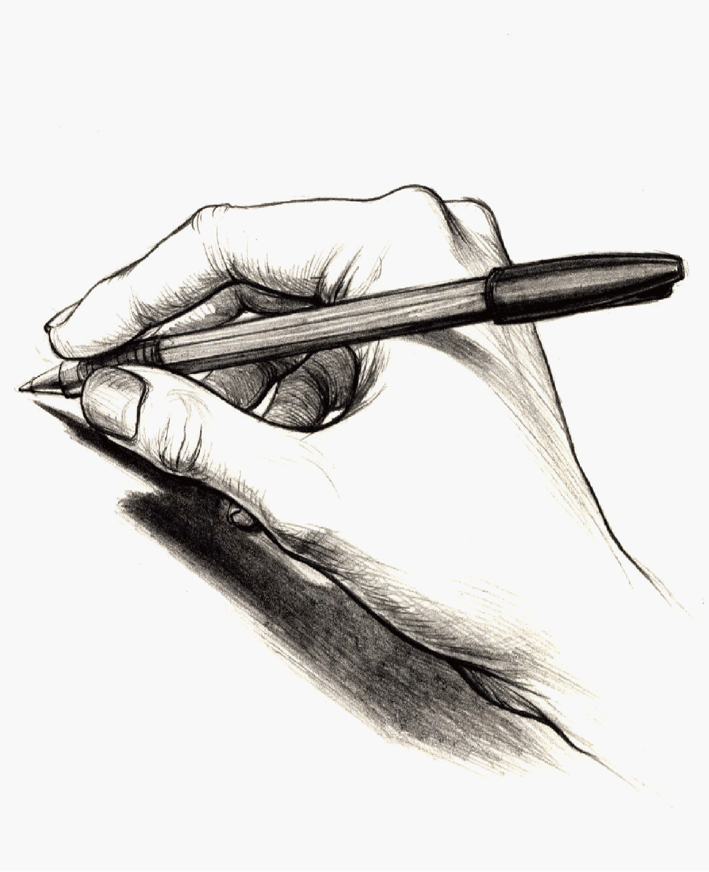

Этапы урока | Ход урока | Формирование УУД
Ι. Актуализация знаний. Повторение | – Давайте вспомним, чем мы занимались на предыдущем уроке.  – На какой странице «Букваря» мы работали? Откройте эту страницу.  – Вспомните, все ли задания мы выполнили? (Не прочитали два столбика, не читали текст на правой странице.)  – Давайте перевернём страницу, что мы видим? (Закончился «Букварь».)  – А все ли мы буквы изучили? (Нет.) Закончилась только первая часть, нас ещё ждёт много интересного во второй части. А пока давайте поработаем с алфавитом. 6  – Какая буква алфавита расположена между буквами К и М?  – Какая буква находится перед буквой С? За буквой П? Между Н и П? После Т?  – Спросите сами про загаданную вами букву.  – Назовите слово, а ребята пусть догадаются, с какой буквы оно начинается.  – Давайте спланируем нашу работу на уроке. Откройте прописи на с. 23.  Составление плана урока.  План (примерный) 1 3 2  - Чтение слов.  - Составление слов.  - Письмо слов и предложений.  - Штриховка.  - Списывание с печатного текста.  1. Работа в прописи. 4 1 2  1) Работа с таблицей.  – Посмотрите на с. 23, что мы видим? (Таблицу.)  – Что нужно сделать, чтобы заполнить таблицу?  – Как будете её заполнять?  Работа в парах.  – Постарайтесь её заполнить.  Проверка.  – Какие слова получились? (Пила, липа, лупа, лапа, папа, мама.)  – Запишите их рядом письменными буквами.  Алгоритм списывания:  - Разделить на слоги.  - Отметить буквы гласных звуков.  - Поставить ударение, подчеркнуть безударные гласные.  - Написать прописными буквами.  - Орфографическое чтение.  2) Наблюдение над словами с удвоенными буквами согласных звуков.  – Прочитайте слова внизу страницы. Что в них общего? (Во всех словах удвоенные согласные.)  – Какое слово обозначает помещение в школе? Напишите его.  – Результат действия сложения? (Сумма.) Запишите слово.  – Мера веса? (Грамм.)  – Что такое гамма? (В музыке – звукоряд, а также название буквы греческого алфавита.)  Проверка орфографическим чтением, сравнение напечатанного образца и записи.  – Подчеркните удвоенные согласные. Кто сможет, постарайтесь запомнить эти слова.  Физкультминутка.  2. Работа в тетради для печатания, с. 20–23 по выбору учителя.  3. Работа в «Букваре». 1 4 2  – Откройте «Букварь» на с. 78. Найдите столбики, которые ещё не читали.  Составление предложений со словами.  – Найдите 5-й и 8-й столбики слов на с. 78.  – Какое слово обозначает планку, которая закрывает щель между стеной и полом? (Плинтус.)  – Какое слово обозначает помещение для выставок? (Салон.)  – Какое слово обозначает название рыбы? (Палтус.)  – Какое слово обозначает материал, которым покрывают стены и полы? (Плитка.) А что ещё можно назвать этим словом?  – Есть ли что-то общее в словах 5-го столбика?  – Составьте предложение с каждым словом.  Вопросы к ученику, озвучившему предложение (начало формирования алгоритма самооценки):  – Что тебе нужно было сделать?  – Удалось тебе составить предложение?  – Ты составил полное предложение или были недочёты?  – Ты составил всё сам или с чьей-то помощью?  – Сейчас мы вместе с … (имя ученика) учились оценивать свою работу.  4. Работа в прописи. 2 1  – Откройте прописи на с. 23. Прочитайте первое предложение. (У Милы кот Пират.)  – Почему в этом предложении из четырёх слов три слова написаны с большой буквы?  – Подчеркните большие буквы одной чертой или выделите их уголком.  – Как вы думаете, почему кот мог получить такую кличку – Пират?  – А кота на рисунке можно назвать Пират? Почему?  - Запись предложения.  - Аналогичная работа с остальными предложениями. Возможно, выборочная.  - Штриховка (рисунок кота).  – Мы с вами выполнили в прописи сложную работу. Кому из вас было нелегко? В чём? А что у вас хорошо получилось?  – Нарисуйте в конце страницы кружок и раскрасьте его тем цветом (символом), который скажет, как вы оценили свою работу в прописи.  5. Работа в «Букваре». 3 1 2 7  Чтение стихов В. Берестова о лете. 5  1) Дыхательная гимнастика и подготовка голоса к чтению.  – Представьте, что вы на поляне, где много цветов. Вы почувствовали восхитительный аромат цветущих растений. Как вы будете дышать? (Сделайте шумный вдох носом, выдох ртом, 2–3 раза.)  Распевное упражнение «Во поле берёза стояла».  – Каким месяцем нас встречает лето?  2) Стихотворение «Июнь». Прогнозирование содержания по иллюстрации и названию.  – Рассмотрите иллюстрацию на кубике. Какие месяцы изобразил художник?  – Как называется первое стихотворение В. Берестова?  – Какая картинка подходит к этому стихотворению? Почему?  Чтение стихотворения про себя, затем вслух.  – Красиво? Из каких цветов плетут венки? А какого цвета получается такой венок?  – Почему названия цветов написаны с большой буквы? (Это начало строчек, стихотворная форма.)  3) Чтение стихотворений «Начало июля» и «Конец июля».  – Рассмотрите 2-ю иллюстрацию на кубике. Когда поспевает такая ягода?  – А почему два стихотворения к одному месяцу написал Валентин Берестов?  – Прочитайте эти стихи и разберитесь, какому из них соответствует картинка.  – А какую можно было бы нарисовать иллюстрацию ко второму стихотворению?  – Что такое скатерть-самобранка? А почему самобранка? Что хотел подчеркнуть Берестов?  – Июль не хочет с нами расставаться, он предлагает поиграть в игру  «Что? Где? Когда?».  Чтение стихотворения «Конец июля».  Попадаются в июле  Очень вкусные находки. (Интересно какие?)  Это знают все кастрюли,  Банки, миски, сковородки. (Что они знают?)  – Текст хочет поиграть в игру «Что? Где? Когда?». Отвечайте на вопросы текста. Что же это за находки? Ответ «спрятан между строк».  4) Чтение стихотворения «Август».  – Какой месяц завершает лето?  – Рассмотрите иллюстрацию, прочитайте заголовок.  – Что происходит в природе в августе?  Чтение про себя.  – Какие ещё грибы растут в лесу?  5) Работа со всеми текстами.  – Найдите самое длинное и самое короткое стихотворения. Прочитайте.  – Найдите стихотворение из 4 строк. Прочитайте.  – Найдите поучительное стихотворение.  – Прочитайте первую строчку в каждом стихотворении.  – Прочитайте первое предложение в каждом стихотворении. Что заметили? Чтение в парах. | Познавательные УУД:  1) формируем умение извлекать информацию из схем, иллюстраций, текстов;  2) формируем умение представлять информацию в виде схемы;  3) формируем умение выявлять сущность, особенности объектов;  4) формируем умение на основе анализа объектов делать выводы;  5) формируем умение обобщать и классифицировать по признакам;  6) формируем умение ориентироваться на развороте учебника;  7) формируем умение находить ответы на вопросы в иллюстрации.  Коммуникативные УУД:  1) формируем умение слушать и понимать других;  2) формируем умение строить речевое высказывание в соответствии с поставленными задачами;  3) формируем умение оформлять свои мысли в устной форме;  4) формируем умение работать в паре.  ТООУ  Регулятивные УУД:  1) формируем умение высказывать своё предположение на основе работы с материалом учебника;  2) формируем умение оценивать учебные действия в соответствии с поставленной задачей;  3) формируем умение прогнозировать предстоящую работу (составлять план);  4) формируем умение осуществлять познавательную и личностную рефлексию.  ТООУ  Личностные УУД:  1) формируем умение выказывать своё отношение к героям, выражать свои эмоции;  2) формируем мотивации к обучению и целенаправленной познавательной  деятельности;  3) формируем умение оценивать поступки в соответствии с определённой ситуацией.  Духовно-нравственное развитие и воспитание:  1) воспитание нравственного чувства, этического сознания и готовности совершать позитивные поступки, в том числе речевые;  2) гражданско-патриотическое воспитание;  3) воспитание трудолюбия, способности к познанию;  4) воспитание здорового образа жизни;  5) экологическое воспитание;  6) эстетическое воспитание.
ΙΙ. Итог | – Какое задание на уроке вам показалось самым интересным? 4  – Чему учились сегодня на уроке повторения?  – Какие пункты плана выполнили?  – Какую работу мы сейчас выполняли?  – Чему научились?  – Кто с ней справлялся легко?  – Кому ПОКА было трудновато?  – Кто или что вам помогало справиться?  – Кто доволен сегодня своей работой?  – Кто хотел бы что-то исправить? Что? Что для этого нужно сделать?  – Отметим в дневнике ваше настроение после сегодняшнего урока. | ТООУ

Рекомендации по оцениванию достижений учащихся

Актуализация знаний
Работа в «Букваре»
* Отметить учеников, которые хорошо отвечали на вопросы.
Работа в прописи
* Отметить учеников, которые правильно выполняли задание и записывали слова.
Работа в «Букваре»
* Отметить учеников, которые хорошо читали слова и составляли предложения.
Работа в прописи
* Отметить учеников, которые правильно записали предложения.

Работа в «Букваре»
* Отметить учеников, которые хорошо анализировали текст.

